基本作業－4A2 危険物の張り込み速度

油の張込速度は「静電気災害の防止」の上からも次の事項を守ること。

- 40ｋℓ以上のタンクへの最高張込速度は10ｍ／sec以下（タンカーのタンクを除く）

公称呼び径（B） | 3 | 4 | 5 | 6 | 8 | 10 | 12 | 14
流量（ｋℓ／Hr） | 160 | 290 | 450 | 650 | 1,160 | 1,820 | 2,620 | 3,200

（２） タンク車、タンクローリー及び40ｋℓ未満のタンク（タンカーのタンクを除く）は、以下の通り

配 管 径 （B） | 3B以下 | 4B | 6B
流量（ｋℓ／H）[ｍ／sec] | 110 [7] | 144 [5] | 213 [3]
7ｍ／secになる流量 | 115 | 204 | 460

タンカーのタンクについては、積込み管のいかなる部分においても7ｍ／secを最大流速とする。

（３） 固定屋根タンクの張込み流量はベント容量以下とする。
張込み流量VSベント量（PVベント、オーブンベント） | 90％以下^{※―1} | 50%以下
油 種（引 火 点） | 38℃以上 | 38℃以下

※ 張込みによる空気の放散と同時に油分からのベーパー放出が起こるため
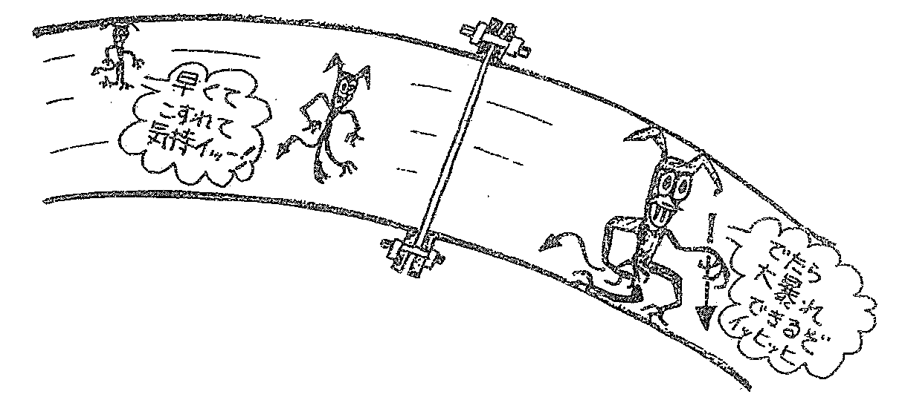

流速の増大に伴い
静電容量は増大する。

^{※―１} タンクの設計最大張込量の約75％相当

